ESSENTIA — Documento de Escopo do MVP (Versão 1.1 com Motor de Recomendação)

1. Objetivo do MVP
Entregar uma primeira versão utilizável do Essentia que comprove valor para o usuário final, permita aprendizados rápidos e estabeleça a base técnica para escalar. O MVP deve ser enxuto, estável e pronto para coleta de métricas.

2. Princípios
• Simplicidade primeiro; foco no essencial.
• Escalável por design; evitar retrabalho.
• LGPD desde o início; consentimento e minimização de dados.
• Observabilidade; telemetria e logs no fluxo crítico.
• Tempo-para-valor curto; sprints semanais com validação.

3. Personas-alvo
• Usuário Essentia (final)
• Admin de Conteúdo (interno)
Fora do MVP: mentor externo, comunidade, marketplace.

4. Escopo Funcional do MVP
Incluso:
• Onboarding com consentimento (LGPD)
• Conta e login (email/senha)
• Check-in diário (humor/energia) em 3–5 passos
• Portais (mínimo 2 no MVP: ex. Propósito, Hábitos)
• Ritual do dia dentro do Portal
• Presença Viva: mensagens curtas e contextuais (recomendação e conclusão)
• Execução de ritual (3–6 passos, texto/áudio)
• Biblioteca inicial (mínimo 10 conteúdos)
• Painel de progresso (streak, últimos rituais)
• Notificações básicas (check-in/ritual)
• Admin: cadastrar/editar conteúdos e rituais por Portal
Fora do escopo (pós-MVP):
• Gamificação avançada; integrações com wearables; modo offline completo
• Comunidade/feeds; IA generativa personalizada; pagamentos/assinaturas

5. Requisitos Não Funcionais
• Disponibilidade alvo ≥ 99% (beta); p95 < 300 ms nas APIs essenciais
• Telemetria de uso; logs/alertas; backups diários (retenção 30 dias)
• Criptografia em trânsito (TLS) e em repouso; controle de acesso por papéis

6. Arquitetura de Referência
• App: React Native (alternativa Flutter)
• Backend/dados: Supabase (Postgres, Auth, Storage, Edge Functions)
• CDN para mídia; feature flags (opção Firebase com modularidade equivalente)

7. Modelo de Dados (MVP)
users; profiles; mood_checkins; portals; rituals; ritual_steps; contents; progress; notifications; audit_logs

8. API Essencial (esboço)
• POST /auth/signup, POST /auth/login; GET /me, PATCH /me
• POST /mood-checkins, GET /mood-checkins?from=&to=
• GET /portals, GET /rituals?portal=, GET /rituals/{id}/steps
• POST /progress, GET /progress/summary
• GET /contents?portal=&tag=; POST /admin/contents; POST /admin/rituals; POST /admin/portals

9. Motor de Recomendação (MVP) — Regras Simples
Entradas:
- triad = {cons:0..100, enr:0..100, coh:0..100} (calculadas do onboarding)
- (opcional) wheel = {...} Roda da Vida 0..100 por área
- Histórico curto: last_portal_id, last_completed_at
Lógica de Decisão:
1) Escolha pelo menor medidor
2) Empate: usar Roda da Vida
3) Cooldown: não repetir portal 2x seguidas
4) Pós-conclusão: aplicar reforço simbólico no medidor alvo
Thresholds & Tratamento:
- Muito baixo (< 35): priorizar portal correspondente + micro-prática Presença-Viva
- Queda brusca (> 30 pts/7 dias): card SOS
- Sem dados: default portal_clareza
Portais MVP:
- portal_clareza → ritual_ponto_de_luz
- portal_respiracao → ritual_4_4_4
- portal_conexao → ritual_toque_da_unidade
- (Opcional) portal_gratidao → ritual_3_motivos
Endpoints mínimos:
- POST /triad/assessments
- POST /engine/recommend-portal
- POST /portal/complete
- GET /triad/latest /history

10. Métricas de Sucesso
• Ativação D0/D1
• Retenção D7/D14
• Engajamento (check-ins e rituais/semana)
• NPS/CSAT do MVP

11. Cronograma (estimativa)
S0: setup, design mínimo, dados, pipelines
S1: onboarding, auth, perfil, check-in
S2: motor de rituais + conteúdos iniciais + progresso
S3: notificações, UX, admin básico
S4: observabilidade, QA, beta fechado
S5: correções, beta aberto limitado, métricas

12. Critérios de Aceite
• Usuário cria/login, escolhe Portal, faz check-in, conclui 1 ritual e vê resumo
• Presença Viva ativa (recomendação e conclusão)
• Mínimo 2 Portais com conteúdos/rituais; admin publica conteúdos/rituais
• Métricas D0/D7/D14 ativas; sem crashes críticos

Anexo A — Fluxograma Visual (MVP do Usuário)
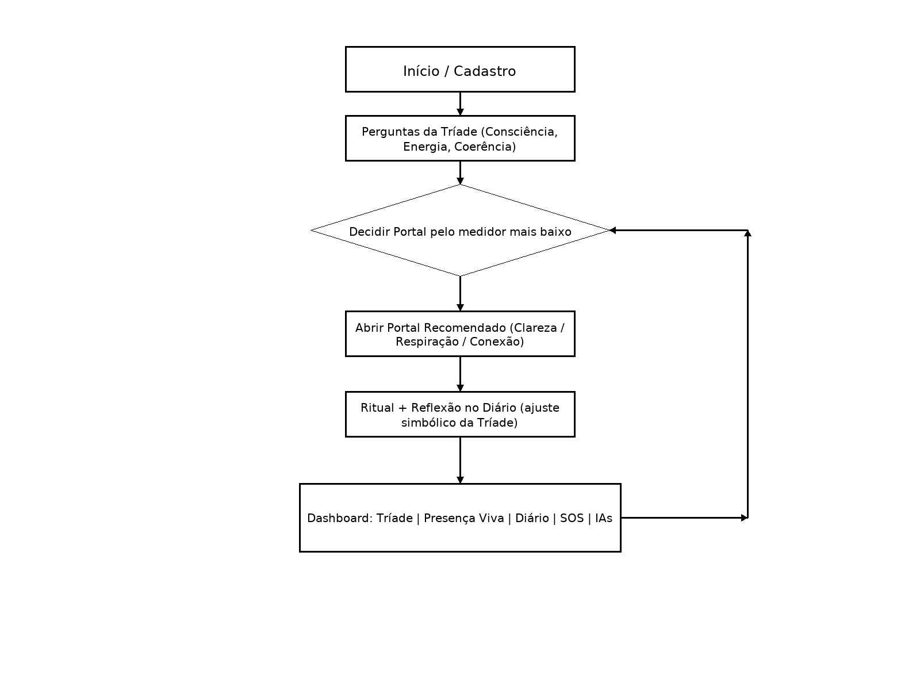

Anexo B — Fluxograma Visual (Motor de Recomendação — MVP)
